Temat: Przyimki zmienne.

DLA PRZYPOMNIENIA, PONIEWAŻ TO JUŻ ZNACIE ,ALE JESZCZE RAZ UTRWALCIE SOBIE:

RODZAJNIK OKREŚLONY

 | rodzaj męski | rodzaj żeński | rodzaj nijaki | liczba mnoga
Nominativ (kto/ co?) | der Vater | die Mutter | das Kind | die Sterne
Dativ (komu/ czemu?) | dem Vater | der Mutter | dem Kind | den Sternen
Akkusativ (kogo/ co?) | den Vater | die Mutter | das Kind | die Sterne
Gdy przyjrzymy się tabelce dokładniej, na pewno zauważysz, że:
- w celowniku (Dativ) rodzaj męski i nijaki są takie same (dem)
- biernik (Akkusativ) jest taki sam jak mianownik – z różnicą w rodzaju męskim

Ein, eine odmiana (rodzajnik nieokreślony niemiecki)
Ale spójrz na nią dokładniej, a zauważysz, że tak naprawdę już ją umiesz: końcówki, które dostaje rodzajnik określony podczas odmiany, są identyczne jak te w odmianie rodzajnika określonego:
 | rodzaj męski | rodzaj żeński | rodzaj nijaki | liczba mnoga
Nominativ (kto/ co?) | ein Vater | eine Mutter | ein Kind | - Sterne
Dativ (komu/ czemu?) | einem Vater | einer Mutter | einem Kind | - Sternen
Akkusativ (kogo/ co?) | einen Vater | eine Mutter | ein Kind | - Sterne
I jeszcze jedna dobra wiadomość: Rodzajnik nieokreślony nie występuje w liczbie mnogiej.

W języku niemieckim jest grupa przyimków, zwanych zmiennymi, które łączą się zarówno z formą celownika jak i biernika. Celownik stosuje się w opisach sytuacji statycznych, kiedy odpowiadamy na pytanie Wo? ( Gdzie? ).
Natomiast, jeżeli czasownik wyraża ruch w określonym kierunku, to przyimek łączy się z dopełnieniem w bierniku, a pytanie brzmi Wohin? ( Dokąd?):
Do przyimków zmiennych zaliczamy:
in-w
neben-obok, koło
an- na ( pion), przy
auf- na( poziom )
unter- pod
über- nad
vor- przed
hinter- za
zwischen- między
Zdania w celowniku:
Wir frühstücken auf der Terrasse. Jemy śniadanie na tarasie. ( gdzie?)
Neben dem Supermarkt gibt es einen Kiosk. Koło supermarketu jest kiosk.
Niektórych przyimków używa się z rodzajnikiem w formie ściągniętej, np.
Wir sitzen am ( an dem ) Tisch. Siedzimy przy stole.
Das Heft ist im ( in dem )Rucksack. Zeszyt jest w plecaku.
Zdania w bierniku:
Wir legen das Buch auf den Tisch. Kładziemy książkę na stół.( dokąd?)
Sven hängt den Kalender an die Wand. Sve wiesza kalendarz na ścianę.

Kiedy zastosować biernik (Akkusativ), a kiedy celownik (Dativ)?
Zasada jest dość prosta:
Jeżeli dzięki przyimkowi określamy „gdzie” coś się znajduje i wyrażamy bezruch, wtedy stosujemy Dativ (celownik)
Jeżeli dzięki przyimkowi określamy „dokąd” coś się przemieszcza i wyrażamy ruch, wtedy stosujemy Akkusativ (biernik)
Na przykład:
- „Ich sitze in dem Sessel.”/ Siedzę w fotelu. (siedzę i się nigdzie nie przemieszczam, jest bezruch, więc po „in” Dativ)
- „Ich setze mich in den Sessel.”/ Siadam na fotel. (przemieszczam się – z pozycji stojącej do siedzącej, jest ruch, więc po „in” Akkusativ)
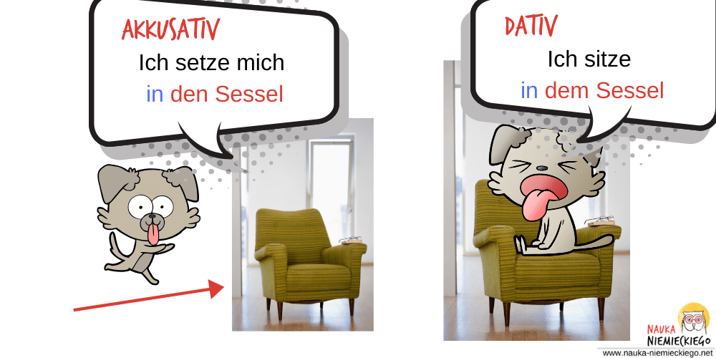

A teraz trochę przykładów, które rozjaśnią ci użycie Dativu lub Akkusativu po Wechselpräpositionen :
przyimek | Tłumaczenie | z Dativem: bezruch | z Akkusativem: ruch od A do B
an | przy, na (na czymś pionowym, np. na ścianie) | Das Bild hängt an der Wand. / Obraz wisi na ścianie. | Ich hänge das Bild an die Wand. / Wieszam obraz na ścianę
auf | na (na czymś poziomym, np. na stole) | Die Vase steht auf dem Tisch. / Wazon stoi na stole. | Ich stelle die Vase auf den Tisch. / Stawiam wazon na stół.
hinter | Za | Ich warte hinter dem Laden./ Czekam za sklepem. | Gehe hinter den Laden./ Idź za sklep.
in | W | Ich habe alles in der Tasche./ Mam wszystko w torebce. | Ich packe alles in die Tasche. / Pakuje jeszcze więcej do torby.
neben | Obok | Der Tisch steht neben der Wand. / Stół stoi koło ściany. | Stelle den Tisch neben die Wand. / Postaw stół koło ściany.
über | Nad | Über dem Tisch hängt ein Bild. / Nad stołem wisi obraz. | Ich hänge ein Bild über den Tisch. / Wieszam obraz nad stołem.
unter | Pod | Unter dem Tisch sitzt ein Hund. / Pod stołem siedzi pies. | Der Hund setzt sich unter den Tisch. / Pies siada pod stół.
Vor | Przed | Vor dem Tisch sitzt eine Katze. / Przed stołem siedzi kot. | Die Katze setzt sich vor den Tisch. / Pies siada przed stołem.
zwischen | Między | Der Tisch steht zwischen den Stühlen. / Stół stoi między krzesłami. | Stelle bitte den Tisch zwischen die Stühle./ Postaw stół między krzesłami.

Jest jeszcze kilka czasowników, które wskazują albo właśnie na ruch, albo na bezruch. Na przykład czasowniki „legen” i „liegen”. „Legen” oznacza „kłaść” i wyraża tym samym ruch, natomiast „liegen” oznacza „leżeć” i opisuje tym samym bezruch. Po tych czasownikach, które wskazują na ruch będzie Akkusativ, a po tych które wskazują bezruch bierzemy Dativ. Na przykład:
- „Ich liege auf der Couch.” (bezruch = Dativ)
- „Ich lege mich auf die Couch.” (ruch = Akkusativ)
Czasowniki po których przyimki łączą się z Akkusativem to: setzen, stellen, legen, hängen, stecken. Te czasowniki są regularne, wyrażają ruch oraz wymagają dopełnienia w Akkusativ.
Czasowniki po których przyimki łączą się z Dativem to: sitzen, stehen, liegen, hängen, stecken. Te czasowniki są nieregularne, opisują stan oraz wymagają dopełnienia w Dativ.
- „Ich lege das Buch auf den Tisch. „ALE: „Das Buch liegt auf dem Tisch.”
- „Er setzt das Kind auf den Stuhl.” ALE: „Das Kind sitzt auf dem Stuhl.”
- „Ich hänge das Bild an die Wand.” ALE: „Das Bild hängt an der Wand.”
Czasowniki wskazujące bezruch  Wo? (Dativ) | Czasowniki wskazujące ruch  Wohin? (Akkusativ)
liegen (leżeć) | legen (kłaść)
sitzen (siedzieć) | (sich) setzen (posadzić / usiąść)
hängen (wisieć) | hängen (wieszać)
stehen (stać) | stellen (postawić)
stecken (tkwić) | stecken (włożyć)
bleiben (pozostać) | schauen (patrzyć)
sein (być) | gehen (iść)  fahren (jechać)  fliegen (lecieć)

Przyimki z celownikiem i biernikiem – najważniejsze informacje w skrócie
- Przyimki z celownikiem i biernikiem (Wechselpräpositionen) to przyimki, po których użyjesz ALBO biernika (Akkusativ) ALBO celownika (Dativ). Zaliczamy do nich: in, an, unter, über, auf, vor, hinter, neben, zwischen
- Jeżeli dzięki przyimkowi określamy „gdzie” coś się znajduje i wyrażamy bezruch, wtedy stosujemy Dativ (celownik)
- Jeżeli dzięki przyimkowi określamy „dokąd” coś się przemieszcza i wyrażamy ruch, wtedy stosujemy Akkusativ (biernik)

- Proszę przepisać wyjaśnioną gramatykę, która umieszczona jest w załączniku zdalne lekcje.
- Wykonajcie interaktywne ćwiczenia, linki poniżej:
https://www.nauka-niemieckiego.net/cwiczenia/przyimki-miejsca-dativ-akkusativ-b1-b2/
https://niemiecki.ang.pl/cwiczenia/386/przyimki-biernik-celownik
- Uzupełnijcie zdania w zadaniu 5/85 rodzajnikami określonymi i przyporządkujcie je zdjęciom.
- Posłuchajcie dialogu w zadania 6/85 i wybierzcie właściwą odpowiedź.
- Przyjrzyjcie się rysunkowi pokoju Niny i wpiszcie w jego opisie brakujące przyimki.
- Erwin jest bałaganiarzem, przyjrzyjcie się jego pokojowi i napiszcie, gdzie są jego rzeczy. Wykonajcie ćwiczenia 15-17.
- Porównajcie pokoje Anny i Martiny i znajdźcie różnice. Czego nie ma w pokoju Martiny, napiszcie w zeszycie.
- Dla chętnych napiszcie opis swojego pokoju.

